力和运动：牛顿第一定律
一、选择题
1．关于运动和力的关系，下列说法中正确的是（ ）
A．物体必须受到力的作用才能运动
B．物体运动必定受力
C．力是维持物体运动的原因
D．力是改变物体运动状态的原因
2．关于惯性与牛顿第一定律，下列说法中正确的是（ ）
A．运动的物体有惯性，静止的物体没有惯性
B．高速行驶的汽车刹车后不能立即停下来，是因为汽车受到惯性的作用
C．汽车关闭发动机后还能继续前进，是因为汽车的惯性大于它受到的阻力
D．牛顿第一定律不可能用实验来直接验证
3．下列关于惯性的说法中，正确的是（ ）
A．物体的运动速度越大物体的惯性就越大，物体的质量越大物体的惯性就越大
B．运动员百米赛跑到终点不能立刻停下是由于惯性，运动员一旦停下惯性消失
C．地球上的物体没有受外力作用时有惯性，受到外力作用后惯性就被克服掉了
D．跳远运动员助跑后，飞身一跃，靠自身惯性，在空中继续前进，以提高成绩
4．如图为小明同学玩滑板车的情景，下列有关说法正确的是（ ）
A．小明只有不断蹬地，滑板车才能继续运动，说明运动需要力来维持
B．滑板车停下来时，它的惯性消失
C．假设运动中小明和滑板车受到的外力突然消失，他们将一直保持匀速直线运动
D．小明踏在滑板车上，滑板车不会发生形变
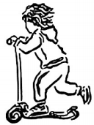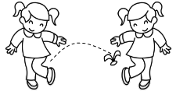
5．“踢毽球”是深受大家喜爱的传统运动。关于踢毽球的过程，如图，下列说法正确的是（ ）
A．脚踢毽球时，脚对毽球施加了力，毽球对脚没有力的作用
B．毽球上升过程中，速度减小惯性也减小
C．毽球运动到最高点时，不受任何力的作用
D．双人对踢毽球，说明力可以改变物体的运动状态
6． 惯性是物体的固有属性，一切物体都有惯性。下列图中惯性最大的是（ ）
A．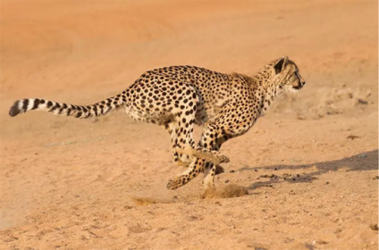飞奔的猎豹 B．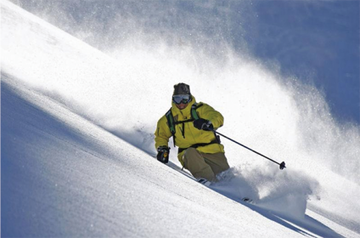滑雪者
C．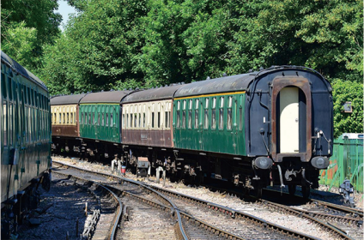静止的火车 D．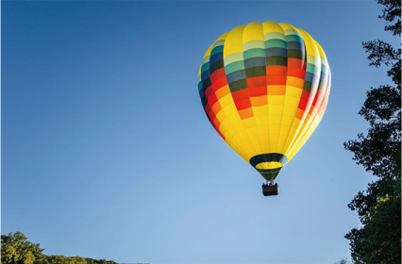悬浮的热气球
7．司机在驾驶汽车时必须要系上安全带，系上安全带可以（ ）
A．减小汽车的惯性，防止发生事故
B．减小因汽车突然减速造成的伤害
C．减小司机的惯性，防止发生事故
D．减小因汽车突然加速造成的伤害
8．安全无小事，防患于未然。汽车上配有安全带和头枕，司机和乘客都必须系好安全带。如图所示，当向前行驶的汽车分别出现突然加速、紧急刹车两种状况时，对乘车人员起保护作用的分别是（ ）
A．头枕、头枕 B．安全带、安全带
C．安全带、头枕 D．头枕、安全带
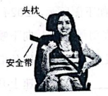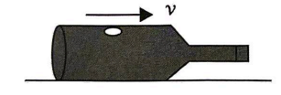
9．如图所示，桌上放一个装满水的瓶子，中间有一个气泡，如果使瓶子在桌面上突然向右加速运动，气泡相对瓶子将怎样运动（ ）
A．向左 B．向右 C．静止 D．不确定
10．如图所示，一辆拉竹子的拖拉机刹车，超长的竹子向前滑落，插入前方轿车车内，造成小轿车损坏，所幸无人伤亡。以下说法合理的是（ ）
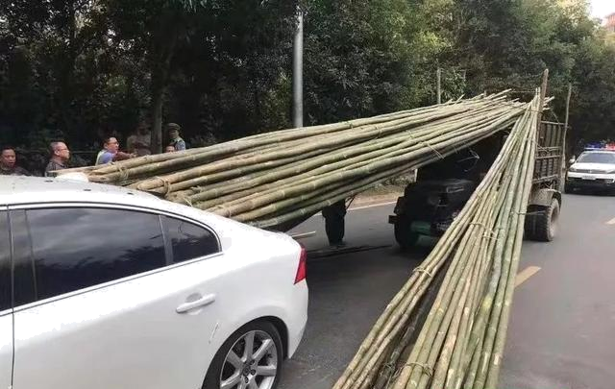A．这是一个超自然事件，一切都是天意
B．刹车时有一个力推着竹子向前运动
C．这是由于竹子受到惯性的作用
D．拖拉机行驶的速度再慢些就可以避免这样的事情发生
11． 如图所示是炮弹在空中的运动轨迹，以下说法正确的是( )
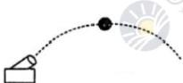
A．炮弹在空中能往前飞行是由于受到惯性力的作用
B．炮弹运动到最高点时速度为0
C．炮弹运动到最高点时若所有外力消失，炮弹将保持静止
D．炮弹运动到最高点时若所有外力消失，炮弹将做匀速直线运动
12．如图，小球从A点静止释放，摆动至B点，此刻小球速度为0。若小球运动到B点瞬间，细绳突然断裂且小球受到的所有力都消失，小球将（ ）
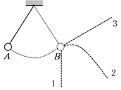
A．沿轨迹1运动 B．沿轨迹2运动
C．沿轨迹3运动 D．在B点静止不动
13．下列现象中，不属于利用惯性现象的是( )
1骑自行车时为了减速捏刹车闸 2小孩从滑梯上滑下
3运动员采用助跑跳远 4拍打身上的灰尘
5驾驶员行车要系安全带 6雨雪天，减速慢行
7足球离开脚后，继续往前滚动 8鸭子抖动身体，水珠四溅。
A．（3）（4）（7）（8） B．（1）（4）（5）（7）
C．（1）（2）（5）（6） D．（5）（6）（7）（8）
14．一杯水放在做直线运动的列车内的水平桌面上，如果水面情形如图所示，则列车的运动状态一可能是（ ）
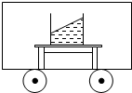
A．列车向左匀速运动 B．列车向右匀速运动
C．列车向左运动时突然刹车 D．列车向右运动时突然刹车

15．用细绳把金属球挂在静止的车厢内，如图所示。若车突然向右启动的同时细绳突然断开，则金属球掉落的位置是（ ）
A．a点 B．b点 C．c点 D．d点
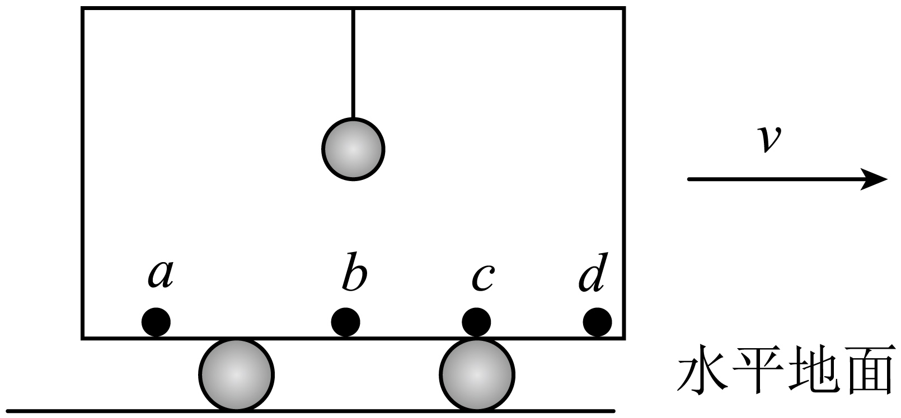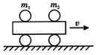
16．如图所示，在一辆表面光滑的小车上，放有质量分别为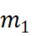、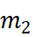的两个小球，随车一起做匀速直线运动。当车突然停止运动，则两小球（设车无限长，其他阻力不计）（ ）
A．一定相碰 B．若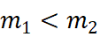，则肯定相碰
C．一定不相碰 D．无法确定是否相碰
17．如图，在探究“阻力对物体运动的影响”实验中，让小车从同一斜面同一高度由静止滑下，比较小车在三种不同水平面上运动的距离。下列分析不正确的是（ ）
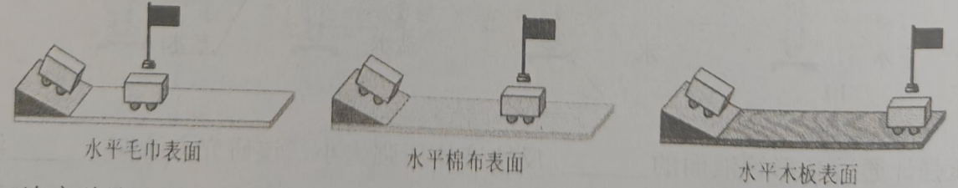
A．三次实验让小车从斜面同一高度静止滑下目的是使小车到达水平面时速度相同
B．小车在毛巾表面受的摩擦力最大，这说明摩擦力大小与接触面的粗糙程度有关
C．实验表明：小车受的阻力越小，小车运动的路程越远，速度减小得越慢
D．在实验基础上推理：若水平面绝对光滑，物体将做匀速直线运动，这种研究问题的方法叫转换法
18．如图所示，一辆汽车静止在水平路面上，其车厢光滑的桌面上放有一个小球b静止不动，当汽车突然启动后（不计空气的阻力），下列四幅图出现的情况正确的是（ ）
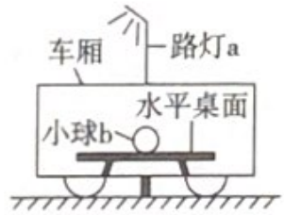
A．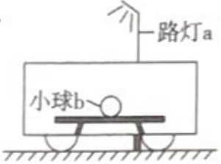 B．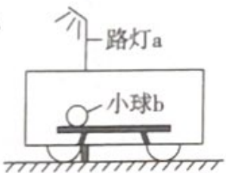C．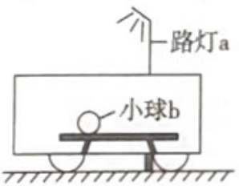 D．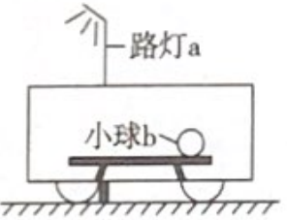
二、填空题

19．如图（1）所示，用力打击一摞棋子中间的一个，该棋子由静止开始沿水平方向飞出，由于该棋子在竖直方向受有重力作用，该棋子的运动轨迹将是 （填“直”或“曲”）线；运输液体货物的槽车，液体内部有气泡，如图（2），当刹车时，气泡将向 （选填“车头”或“车尾”），其原因是等体积的情况下，运动 （选填“气泡”或“液体”）的惯性更大。
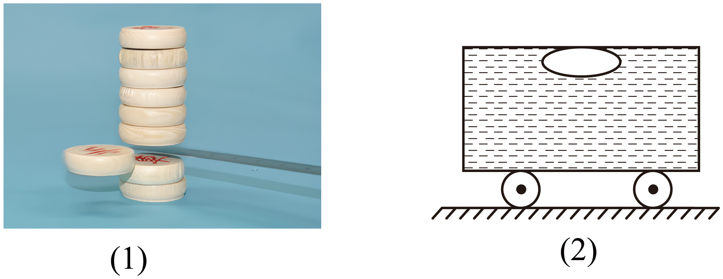
20． 交通事故发生“追尾”，汽车B刹车后由于 仍撞到汽车A；此时对汽车B中的司机起保护作用的是 （选“安全气囊”或“汽车头枕”）。而 （选“安全气囊”或“汽车头枕”）是为了防止后方追尾时造成伤害。
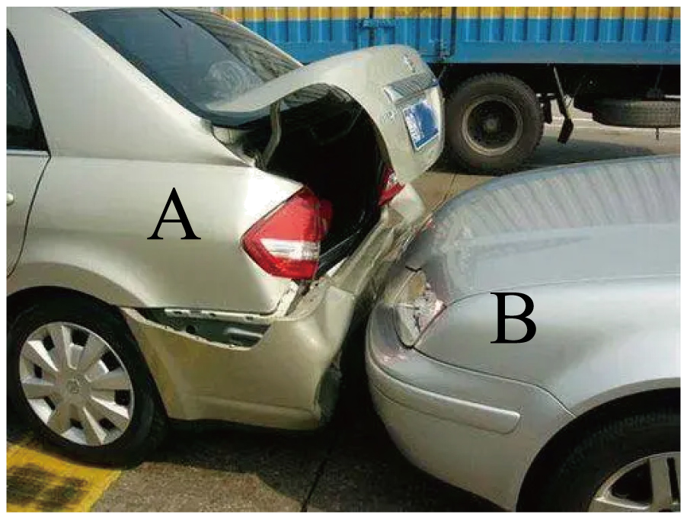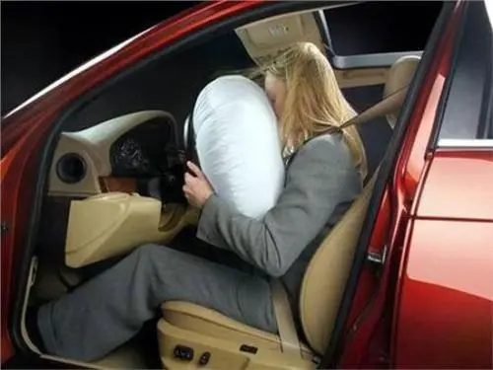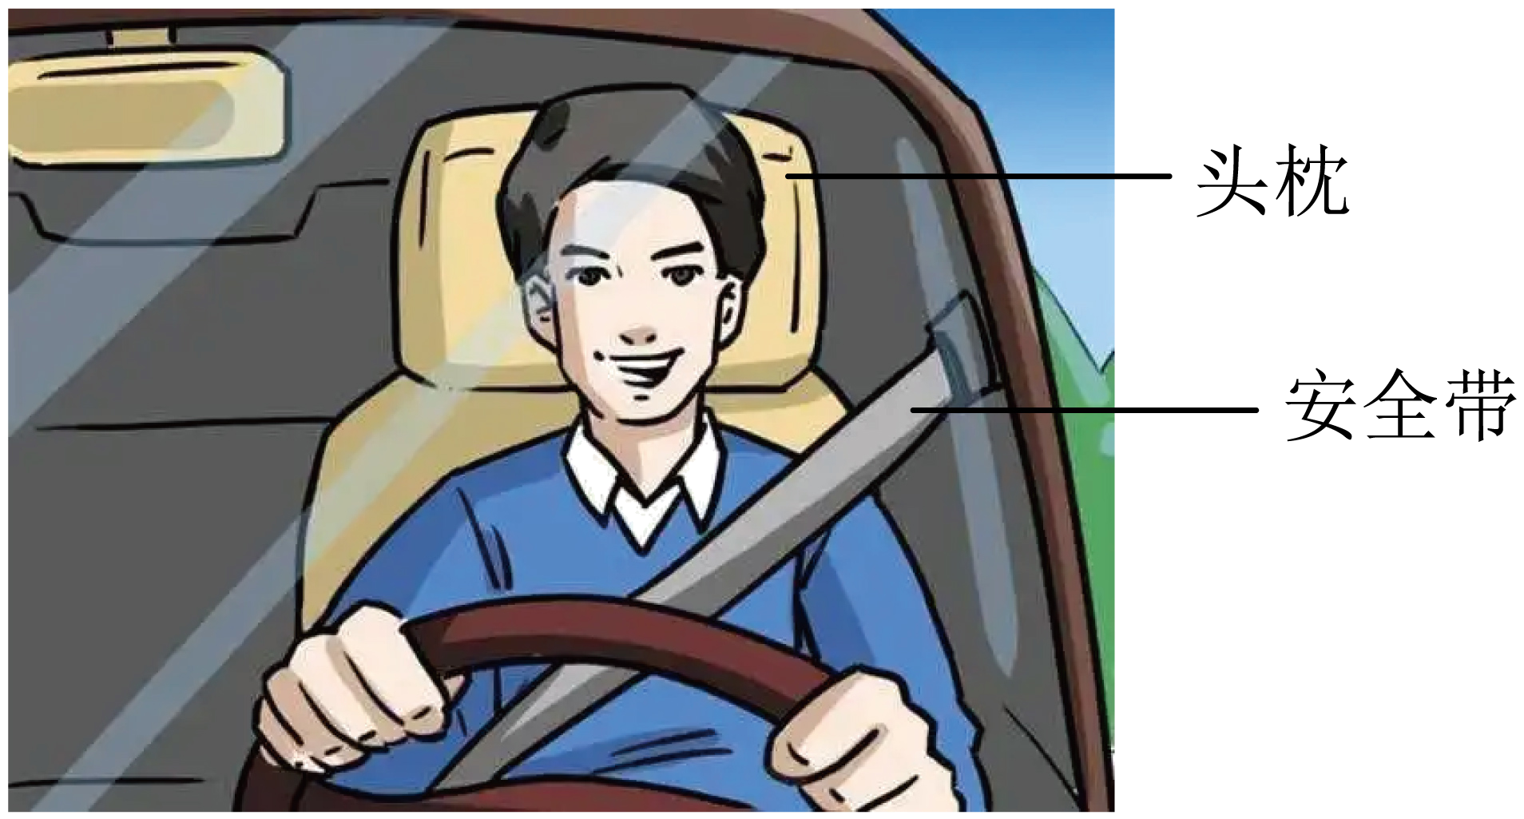
21． 将一个小球竖直向下紧压在弹簧上，突然松开手后，观察到弹簧将小球竖直向上弹起如图所示。小球离开弹簧后仍能竖直向上运动，这是由于 的缘故；当小球竖直向上减速运动到达最高点时，如果一切外力都突然消失，则该小球将 （选填“保持静止”或“加速下落”）。
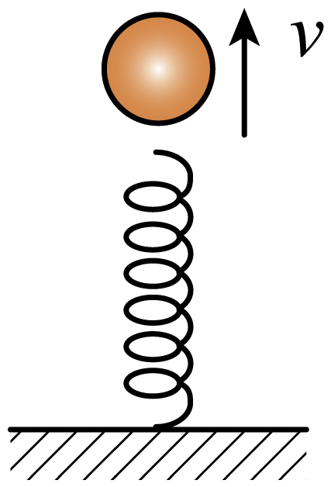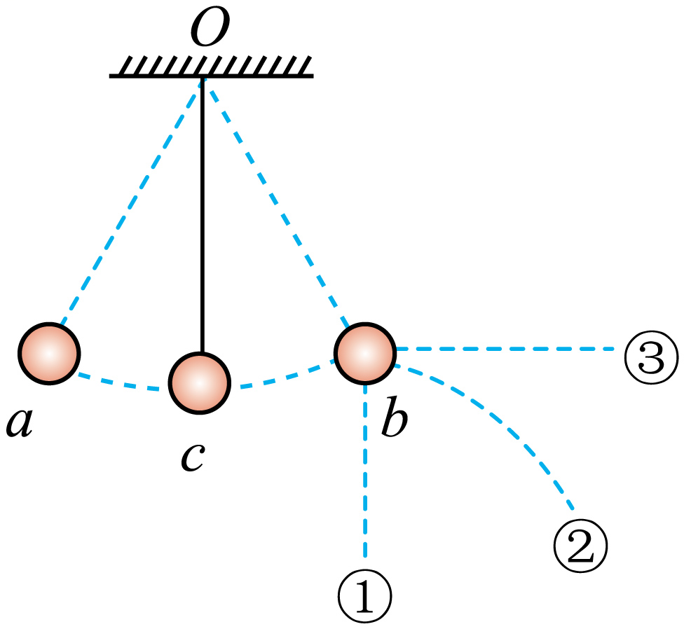
22． 如图所示的单摆，小球从a点释放经过最低点c然后到达最高点b，忽略空气阻力。当小球到达最高点 b点时，如绳子突然断裂，则小球将沿路线 （选填“①”“②”“③”） 运动。当小球到达c点时，如绳子突然断裂，此时所有外力消失，则小球将 。（选填“静止”“匀速直线运动”）

23．如图所示，桌子的边缘有一个斜面，将一个小球从斜面顶端沿斜面滚动到斜面的底端O点后，小球将沿 路线运动；若小球滚动到O点时，受到的外力全部消失，小球将沿 路线运动（均选填“a”、“b”、“c”或“d”）；滚动到O点小球在不受外力的情况下还能够继续运动，是因为小球具有 。
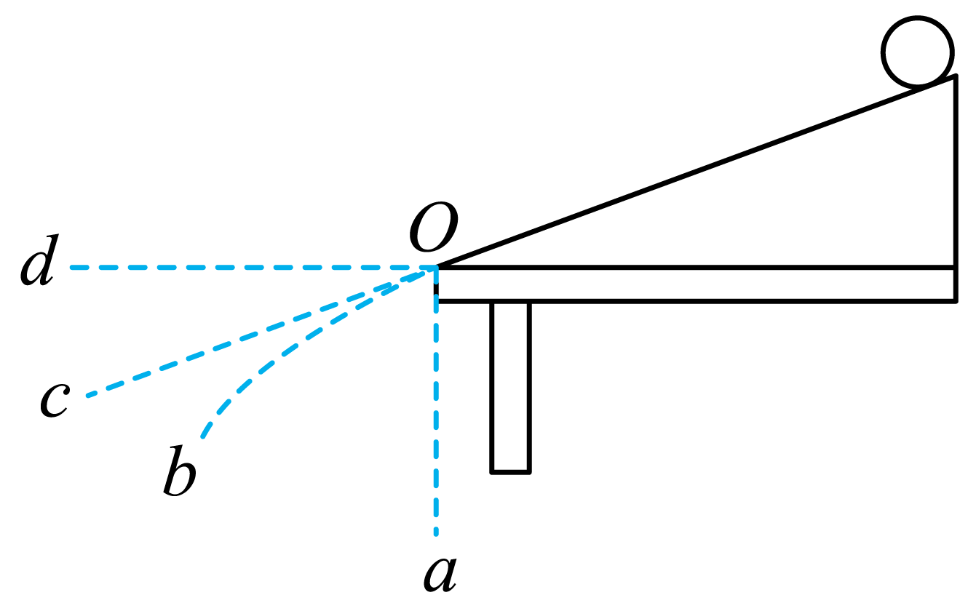
24．两端开口的玻璃管，下端套有扎紧的气球，管中装有适量的水，处于竖直静止状态，如图甲所示，手握玻璃管突然 (选填"向上”或"向下”)运动时，气球突然变大，如图乙所示，产生此现象的原因是 (选填"水"“玻璃管”或“气球")具有惯性，仍保持原来的 状态。
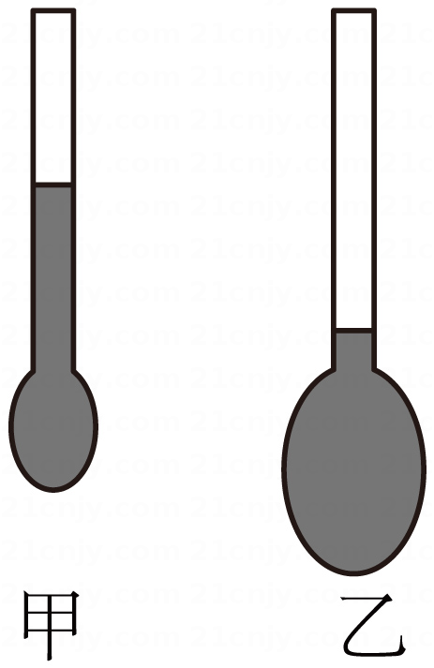
三、实验探究题
25．在探究“阻力对物体运动的影响”时，使用的器材有斜面、木板、棉布、毛巾和小车。
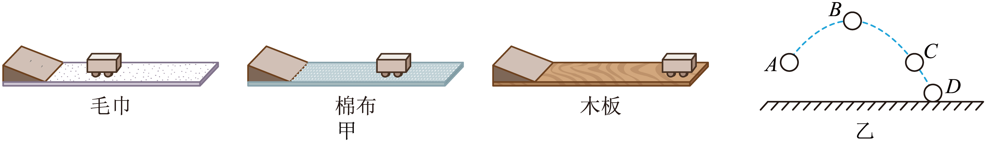
（1）实验中，为了让小车在水平面上受到不同的阻力，采用的做法是改变 ；
（2）实验中根据 可以反映“阻力对物体运动的影响”；
（3）从实验现象可推理，若水平面绝对光滑，则运动的小车将在水平面上 ；
（4）通过上面的探究，你认为图乙中的篮球，飞到空中最高点B点时，若它受到的一切外力同时消失，则篮球的运动是 （填序号）。
A．静止 B．竖直匀速下落 C．水平向右匀速运动

26． 如图所示的是研究牛顿第一定律的实验。
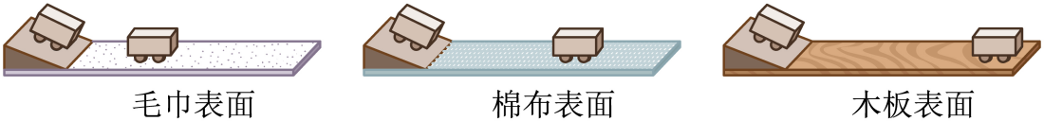
（1）实验时要让同一辆小车从斜面的相同高度滑下，目的是使小车在三种不同表面上运动的 相等，这种物理研究方法是 法；
（2）在相同的实验条件下，小车在 表面上滑行的距离最远，但最后还是会停下来，这是因为力是 （选填“改变”或“维持”）物体运动的原因；
（3）牛顿第一定律是建立在____；（选填序号）
A．日常生活经验的基础上
B．科学家猜想的基础上
C．直接实验结果的基础上
D．实验和物理推理相结合的基础上。
（4）如图（a）所示，木块与小车一起做匀速直线运动，当小车的运动状态发生变化时，木块的状态如图（b）所示。根据牛顿第一定律可知，小车的运动状态可能是向 （选填“左”或“右”）加速。
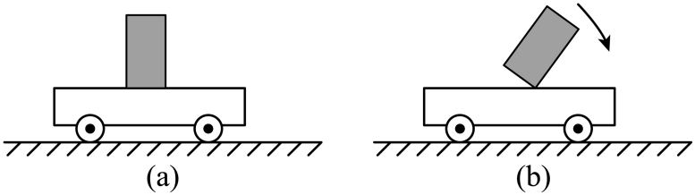
27．学习互助小组的几名同学为了探究“运动和力的关系”，精心设计了如图所示的实验。
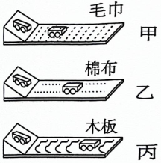
（1）本实验对斜面的要求是____。
A．斜面越光滑越好 B．斜面越粗糙越好
C．毛巾和棉布也需要铺在斜面上 D．三个斜面需要完全相同
（2）物理实验需要控制变量，在本实验中，影响小车在水平面上运动距离的因素，除了阻力外，还有 ，因此在本实验中需要让小车从同一斜面的 高度由静止开始滑下。
（3）从甲、乙、丙三次实验现象可知， 图中小车所受阻力最小。
（4）通过多次实验，并进一步推测分析，得出物体的运动 （选填“需要”或“不需要”）力来维持。
（5）小丽同学通过上面的探究学习了解到的知识，思考了一个问题：当自己荡秋千运动到最高点时，如果自己受到的力全部消失，自己将会处于怎样的运动状态呢？她做出了以下猜想，你认为其中正确的是____。（图中的黑点表示小丽同学）
A．做匀速圆周运动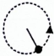 B．做匀速直线运动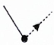
C．继续来回摆动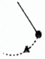 D．保持静止状态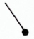
四、简答题
28．如图甲所示的运动—打陀螺，是老少皆宜的健身项目，深受市民喜爱，乙图是陀螺底部安装的光亮钢珠。请回答：
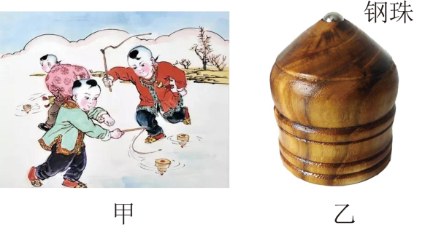
（1）陀螺不用连续抽打也能高速旋转，为什么？
（2）底部安装光亮钢珠有什么作用？
（3）抽打陀螺，陀螺高速旋转起来，说明什么？

答案解析部分
1．【答案】D
【解析】【解答】运动不需要力来维持，力是改变物体的运动状态的，
故答案为：D.
【分析】力与运动关系不要受生活经验影响，力是改变物体运动状态的原因，不是维持物体运动的原因.即物体不受力也能运动，物体运动并不是因为受到了力.
2．【答案】D
3．【答案】C
【解析】【解答】A、一切物体在任何情况下都有惯性，惯性的大小取决于物体的质量，与速度无关，故A错误。
B、百米赛跑中，运动员跑到终点时不能立即停下是由于惯性，停下后仍具有惯性，故B错误。
C、物体受外力作用时有惯性，不受外力作用时仍然具有惯性，故C错误。
D、跳远运动员快速助跑后，飞身一跃，由于身体具有惯性，所以能在空中继续前进，故D正确。
故答案为：D。
【分析】物体保持原来运动状态不变的性质叫惯性，一切物体在任何情况下都有惯性，惯性的大小取决于物体的质量，与速度无关，与是否受力无关。
4．【答案】C
【解析】【解答】A、 小明只有不断蹬地，滑板车才能继续运动，原因为阻力不断减小滑板的速度，A错误
B、 滑板车停下来时，它的速度为0，B错误
C、 假设运动中小明和滑板车受到的外力突然消失，他们将一直保持匀速直线运动 ，C正确
D、 小明踏在滑板车上，滑板车发生形变，产生的弹力与对小明的支持力大小相同，D错误
综上选C
【分析】根据受力分析、惯性、力和运动判识选项
1、受力分析：滑板滑行时，受到地面的摩擦力，使得滑板的速度不断减小
2、惯性是物体的基本属性，只有物体重力有关，当物体速度发生变化时，由于惯性物体保持原来运动状态的属性，利用惯性的实例：运动员助跑起跳，乘车系安全带可以降低司机惯性带来的伤害
3、力和运动：物体受到平衡力，或者不受力时，物体做匀速直线运动或者保持静止，所以运动中小明和滑板车受到的外力突然消失，他们将一直保持匀速直线运动
4、弹力：物体由于发生形变，产生的作用力。
5．【答案】D
【解析】【解答】A.由于力的作用是相互的，脚对毽球有力，毽球对脚也有力的作用，A不符合题意；
B.毽球上升过程中，速度减小，惯性和物体的质量有关，保持不变，B不符合题意；
C.地球上的物体受到重力，毽球运动到最高点时，受到重力的作用，C不符合题意；
D.双人对踢毽球，毽球的运动方向和路线改变了，说明力可以改变物体的运动状态，D符合题意。
故答案为：D.
【分析】物体间力的作用是相互的；惯性和物体的质量有关，质量不变，惯性不变；地球上的物体都受到重力的作用；力可以改变物体的运动状态。
6．【答案】C
【解析】【解答】质量越大，惯性越大，所以火车的质量大，惯性大，C正确，ABD错误
综上选C
【分析】根据惯性判识惯性
惯性是物体的基本属性，只有物体重力有关，当物体速度发生变化时，由于惯性物体保持原来运动状态的属性，利用惯性的实例：运动员助跑起跳，乘车系安全带可以降低司机惯性带来的伤害
7．【答案】B
【解析】【解答】A、惯性与质量有关，所以系安全带不会改变物体的惯性，AC错误
B、系安全带可以防止因汽车突然减速造成的伤害，B错误 ，D错误
综上选B
【分析】根据物体的惯性判识选项
惯性是物体的基本属性，当物体速度发生变化时，由于惯性物体保持原来运动状态的属性，利用惯性的实例：运动员助跑起跳，防止惯性的伤害为汽车的安全带
8．【答案】D
【解析】【解答】小车突然加速时，车速变大，人由于惯性要保持原来的运动状态，人的头部会向后仰，“头枕”对人有保护作用；当汽车紧急刹车时，人的下半身随车静止，而上半身由于惯性保持原来的运动状态继续向前运动，所以人会向前倾，所以需要系安全带以保证安全。故ABC不符合题意，D符合题意。
故答案为：D。
【分析】 物体保持静止状态或匀速直线运动状态的性质，称为惯性。惯性是物体的一种固有属性。
9．【答案】B
【解析】【解答】原来，瓶中的水及气泡和瓶子都处于静止状态，当瓶子在桌面上突然向右加速运动时，瓶中的水和气泡由于惯性都要保持原来的静止状态，因为瓶中水的质量远大于气泡的质量，所以瓶中水的惯性远大于气泡的惯性，因此瓶中的水相对于瓶子向左运动，将气泡挤向瓶子的右方，即气泡相对于瓶子将向右运动，故B符合题意，ACD不符合题意。
故答案为：B。
【分析】 物体保持静止状态或匀速直线运动状态的性质，称为惯性。惯性是物体的一种固有属性，表现为物体对其运动状态变化的一种阻抗程度，质量是对物体惯性大小的量度。
10．【答案】D
11．【答案】D
【解析】【解答】A、 炮弹在空中能往前飞行是惯性的作用 ，A错误
B、 炮弹运动到最高点时竖直速度为0，B错误
C、 炮弹运动到最高点时若所有外力消失，炮弹保持水平方向匀速直线运动，C错误，D正确
【分析】根据力和运动判识选项
1、惯性：惯性是物体的基本属性，只有物体重力有关，当物体速度发生变化时，由于惯性物体保持原来运动状态的属性，利用惯性的实例：运动员助跑起跳，乘车系安全带可以降低司机惯性带来的伤害
2、力和运动：物体在不受力的情况下，将保持静止或者匀速直线运动，本题中 炮弹运动到最高点时竖直速度为0，水平方向具有一定速度， 炮弹运动到最高点时若所有外力消失，炮弹保持水平方向匀速直线运动。
12．【答案】D
【解析】【解答】小球沿弧线摆动至B点瞬间，小球的速度为0，此时若小球不再受任何力，根据牛顿第一定律可知，小球的运动状态不再改变，因此小球将静止不动。ABC不符合题意，D符合题意。
故答案为：D。
【分析】牛顿第一定律表示为，当物体不受力时，要么处于静止状态，要么处于匀速直线运动状态。
13．【答案】C
【解析】【解答】①骑自行车时为了减速捏刹车闸，减小由于惯性滑行时的距离，故①符合题意；
②小孩从滑梯上滑下，利用自身的重力竖直向下实现，故②符合题意；
③运动员采用助跑跳远，利用惯性在腾空时继续前进，故③不合题意；
④拍打身上的灰尘，利用灰尘的惯性将灰尘和衣服分开，故④不合题意；
⑤驾驶员行车要系安全带，减小紧急刹车时由于惯性发生碰撞产生的伤害，故⑤符合题意；
⑥雨雪天，减速慢行，防止刹车时由于惯性向前滑行的距离，防止发生碰撞，故⑥符合题意；
⑦足球离开脚后，继续往前滚动，利用足球的惯性前进，故⑦不合题意；
⑧鸭子抖动身体，水珠四溅，利用水珠的惯性甩掉水，故⑧不合题意。
故选C。
【分析】物体保持运动状态不变的性质叫惯性，分析各个选项中惯性的利用情况分析。
14．【答案】D
【解析】【解答】AB．由图可知，水面向右倾斜．水面发生倾斜的原因是由于水具有惯性，说明列车的运动状态一定发生了变化，A、B不符合题意；
C．列车向左运动时突然刹车，杯子由于受到桌子的摩擦力，会随列车突然停止，水由于惯性还将保持原来的运动状态向左运动，所以此时水面会向左倾斜，与图不符，C不合题意；
D．列车向右运动时突然刹车，水面会向右倾斜，D符合题意．
故答案为：D
【分析】惯性使运动的物体继续运动。
15．【答案】A
16．【答案】C
【解析】【解答】原来两个小球随车一起做匀速直线运动，即二者的速度大小和方向相同。当小车受力突然停止运动时，由于惯性，两个小球会保持原来的方向和速度继续向前运动。那么它们之间的距离保持不变，因此不会相碰。
故选C。
【分析】物体保持运动状态不变的性质叫惯性，根据惯性的知识分析判断。
17．【答案】D
【解析】【解答】A.三次实验让小车从斜面同一高度静止滑下目的是使小车到达水平面时速度相同，故A正确不合题意；
B.小车在毛巾表面受的摩擦力最大，这说明摩擦力大小与接触面的粗糙程度有关，故B正确不合题意；
C.实验表明：小车受的阻力越小，小车运动的路程越远，速度减小得越慢，故C正确不合题意；
D.在实验基础上推理：若水平面绝对光滑，物体将做匀速直线运动，这种研究问题的方法叫物理推理法，故D错误符合题意。
故选D。
【分析】根据对探究阻力对物体运动的影响的实验中的过程、现象、设计思路和结论的认识判断即可。
18．【答案】B
【解析】【解答】辆汽车静止在水平路面上，其车厢光滑的桌面上放有一个小球b静止不动，当汽车突然启动后 ，小球b具有惯性保持原来的运动状态不变，相当于桌面向后运动，相当于路灯没有位置上的变化，B符合题意，ACD不符合题意。
故答案为：B。
【分析】物体都有保持原来运动状态不变的性质叫做惯性，根据物体的运动状态结合相对运动进行分析。
19．【答案】曲；车尾；液体
20．【答案】惯性；安全气囊；汽车头枕
【解析】【解答】 交通事故发生“追尾”，汽车B刹车后由于惯性 仍撞到汽车A ， 此时对汽车B中的司机起保护作用的是 安全气囊，汽车头枕是 为了防止后方追尾时造成伤害。
综上第1空为惯性；第2空为安全气囊；第3空为汽车头枕
【分析】根据惯性判识填空
惯性：惯性是物体的基本属性，只和物体的质量有关，汽车在刹车时，由于受到惯性所以会继续向前运动，所以安全气囊进行保护司机，当受到后车的碰撞时，汽车速度增加，人由于静止会向后移动，所以汽车头枕可以保护司机
21．【答案】小球具有惯性；保持静止
【解析】【解答】小球离开弹簧后仍能竖直向上运动，是由于小球具有惯性；当小球竖直向上减速运动到最高点时，速度为零，如果一切外力都突然消失，则该小球将保持静止。
【分析】运动的物体由于具有惯性，继续运动；当速度为零时，一切外力消失，物体处于静止状态。
22．【答案】①；匀速直线运动
【解析】【解答】 小球到达最高点 b点时，速度为0，绳子断裂，小球只受到重力，所以小球会竖直向下运动， 小球到达c点时 ，速度只在水平方向，所有外力消失，所以小球将保持水平方向匀速运动
综上第1空为①；第2空为匀速直线运动
【分析】根据运动和力填空
运动和力：力是改变物体的运动原因，运动速度为0时，运动方向和受力方向相同，当所有力消失后，小球将保持原来的运动状态继续运动。
23．【答案】b；c；惯性
24．【答案】向上；水；静止
【解析】【解答】手握管子突然向上运动时，此时手对管子竖向上的力大于管子和水的总重力，管子的运动状态改变，向上运动，而管中的水由于惯性，仍保持原来的静止状态，所以会使气球突然变大。
【分析】本题需要学生掌握惯性的性质，知道物体的惯性是物体继续保持原有状态的原因。
25．【答案】水平面的粗糙程度；小车滑行的距离；做匀速直线运动；C
26．【答案】（1）初速度；控制变量
（2）木板；改变
（3）D
（4）左
【解析】【解答】探究牛顿第一定律的实验时，
（1）实验时，同一辆小车从斜面的相同高度滑下，使小车运动到水平面的初速度相等，利用了控制变量法；
（2）实验时，小车在木板表面上受到阻力最小，滑行的距离最远，但最后会停下来，是因为力是改变物体运动的原因；
（3）牛顿第一定律是在实验的基础上，物理推理得出，是实验和物理推理相结合得出的，D符合题意；
（4）根据图（b），木块向右倒，若小车加速，则由于木块保持原来状态，向右倒，则小车可能向左加速。
【分析】（1）小车从斜面的相同高度下滑，到达水平面的速度相同；
（2）运动的小车受到的阻力越小， 运行越远；运动的物体受到阻力，运动状态改变；
（3）牛顿第一定律是在实验的基础上，物理推理得出的；
（4）惯性是物体保持原有状态的性质。
27．【答案】（1）D
（2）小车在水平面上开始运动时的速度；同一
（3）丙
（4）不需要
（5）D
【解析】【解答】（1）该实验需要使小车刚到达水平面时有一定的速度，且速度相等，故需要选择相同的小车，相同的斜面，使小车从同一高度由静止释放，故ABC不符合题意，D符合题意。
故选D。
（2）根据控制变量法，影响小车在水平面上运动距离的因素，除了阻力外，还有小车刚到达水平面时的速度，为了使小车刚到达水平面时的速度相等，故本实验中需要让小车从同一斜面的同一高度由静止开始滑下。
（3）从甲、乙、丙三次实验现象可知，丙图中小车运动的距离最远，则丙图中小车所受阻力最小。
（4）通过多次实验可知，小车受到的阻力越小，小车速度减小得越慢，小车运动的越远，则进一步推测分析，得出：物体的运动不受阻力将一直做匀速直线运动，故物体的运动不需要力来维持。
（5）当自己荡秋千运动到最高点时，速度为0，如果自己受到的力全部消失，自己将会保持静止状态，故ABC错误，D正确。
故选D。
故答案为： (1) D； (2) 小车在水平面上开始运动时的速度 ；同一； (3) 丙； (4)不需要； (5)D。
【分析】探究阻力对物体运动的影响时，小车从相同高度滑下，目的是使小车进入水平面时的速度相同；小车受到的阻力越小，运动的越远；小车受到的阻力越小，运动的越远；推理得，小车不受到摩擦力时。会一直运动下去。
28．【答案】（1）陀螺不用连续抽打也能高速旋转，是因为陀螺具有惯性，撤去外力后依然能维持原来的运动状态。
（2）底部安装光亮钢珠是为了减小接触面的粗糙程度，减小陀螺和地面的摩擦，使陀螺能更长时间的旋转。
（3）抽打陀螺，陀螺高速旋转起来，说明力能改变物体的运动状态。
【解析】【解答】（1）陀螺不用连续抽打也能高速旋转，是因为陀螺具有惯性，撤去外力后依然能维持原来的运动状态。
（2）底部安装光亮钢珠是为了减小接触面的粗糙程度，减小陀螺和地面的摩擦，使陀螺能更长时间的旋转。
（3）抽打陀螺，陀螺高速旋转起来，说明力能改变物体的运动状态。
【分析】（1）物体保持原有的运动状态的属性叫做惯性，一切物体都具有惯性。
（2）减小摩擦的方法有：使接触面变光滑；减小压力；用滚动代替滑动；使接触面分离。
（3）力可以改变物体的运动状态。

